ПОД- СЕКЦИЯ 9. Теория архитектуры.
Праслова В.О.
Кандидат архітектури, доцент кафедри дизайну архітектурного середовища Київського національного університету будівництва і архітектури

ХЕПЕНІНГ В ХУДОЖНЬОМУ ПРОЕКТУВАННІ
МIСЬКОГО СЕРЕДОВИЩА

Ключові слова: художнє проектування, мiське середовище, хепенінг, ампакетаж, перфоманс.
Key words: artistic design, urban environment, empaquetage, performance.

В межах міста завжди одночасно співіснують різноманітні складові середовища. В результаті розвивається поняття “контекст міської тканини”. Це сталість вражень від постійно змінюваних динамічних складових. Це істотно ускладнює впровадження в середовищну ситуацію художніх творів, які свідомо “випадають з контексту”. Сьогодні базою комплексного формування міських ансамблів має бути художня діяльність, орієнтована на подолання одноманітності та типовості міського середовища. В художньому проектуванні міське середовище сприймається як єдине ціле, більш того, обмежене ціле, що потребує єдиної художньої політики. Це спонукає до використання спеціального програмування, чим і являються в художньому проектуванні сучасні проекти міського середовища художників, дизайнерів та архітекторів – всіх, хто хоче змінити оточення на краще. Засоби художнього проектування нівелюють негативний вплив антропогенного міського середовища на психіку людини. Роль всього того, що оточує сучасну людину, виявляється в насиченні територій міста яскравими, динамічними компонентами. Вони надають просторам не тільки функціональності, а й живописності, кольорової виразності та скульптурності, що притаманні художнім творам.
Останнім в художньому проектуванні поширюється процес залучення глядачів та мешканців в певні ситуації, що безперечно змінює міське середовище. Мова йде про хепінінг від англійського дієслова to happen – відбуватися. Хепенінг – театралізована безфабульна імпровізація, часто з залученням глядачів і використанням несподіваних ситуацій. Хепінінг є надзвичайно популярним різновидом авангардного мистецтва. Він зустрічається в театрі (Крацзенс) та у музиці (Кейдж, Штокгаузен).
Хепенінг є формою сучасного мистецтва. Це подія чи ситуація, що відбувається за участі художника, але не контролюється ним повністю. Вперше хепенінги стали влаштовувати нью-йоркські художники і скульптори на початку 1960-х років. Сама назва йде від вистави “18 хепенінгів в шести частинах”, показаної Алланом Капровом (Kaprow) в “Рубен-Геллері” у жовтні 1959. Глядачі, розсаджені в трьох суміжних просторах з напівпрозорими стінами, ясно бачили, що відбувається у власному приміщенні і погано - у сусідніх. У кожному з 18 хепенінгів домінував один елемент театрального видовища - музика, танок, демонстрація слайдів, декламація. Глядачам пропонувалося долучитися до видовища “природним чином”, з'ївши апельсин.
Змішування різних театральних елементів і поєднання їх з життєвими об'єктами і явищами - головна ознака хепенінгу. Настільки ж характерна відсутність сюжету і логічного зв'язку між його окремими частинами. Епізоди хепенінгу співвідносяться між собою композиційно та емоційно, але не підкоряються логічним зв’язкам. На відміну від п'єси, хепенінг часто зображує декілька образів або театралізованих епізодів одночасно, причому кожен несе свою власну ідею. Іноді в хепенінг включається і акторська гра, але не з метою створити вигаданого героя, що діє у вигаданих обставин. Мета вистави - в ній самій. Подібно лектору, циркачі або футболістові, актор у хепенінгу залишається самим собою і перебуває в тих же обставинах, що і глядач. Хепенінги розігруються в галереях, на вокзалах, площах і в інших місцях, не призначених для вистав. Можуть вони ставитися і на звичайній сцені. Однак зазвичай наголос робиться на оточення, середовище, ламаючи стереотип “глядач – сцена”. Хепенінг є ігровою імпровізацією, яка дає вихід різноманітним підсвідомим спонуканням. Творчість у стилі хепенінг полягає в маніпулюванні об'єктами і людьми в просторі. В художньому проектуванні переплітається з перфомансом.
Як приклад можна навести дизайнерські акції Хейдака, художні акції одягання-роздягання споруд у різні тканини Хрісто та Жанни-Клод. Концепцію ампакетажу, яка полягає в обгортанні об'єктів в різні матеріали (тканину або папір), Хрісто розробив ще в 1960-х роках. Всі витвори мистецтва: будівлі, дерева, навіть цілі скелі сховані в тканину, які робили Хрісто з дружиною, були тимчасовими. У перших роботах Хрісто обертав побутові предмети в тканини, наприклад моторолер Vespa або бочки. Потім разом з Жанною-Клод вони почали здійснювати масштабніші проекти. У 1969 році вони вкрили тканиною частину узбережжя Австралії. У 1972 році в Колорадо 400-метровий шматок помаранчевої тканини натягнули перпендикулярно каньйону (рис. 1). У 1995 році Крісто і Жанна-Клод огорнули тканиною німецький Рейхстаг (рис. 2), а десятьма роками раніше вони завісили тканинами міст Пон-Неф в Парижі (рис.3).
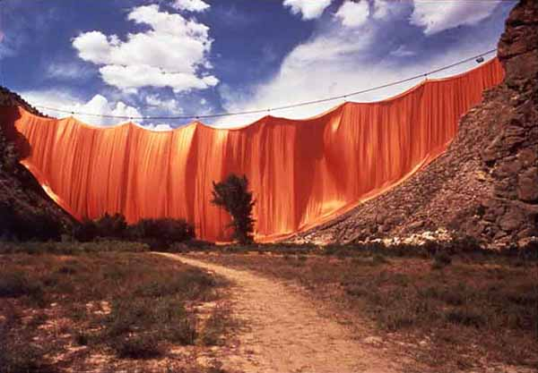

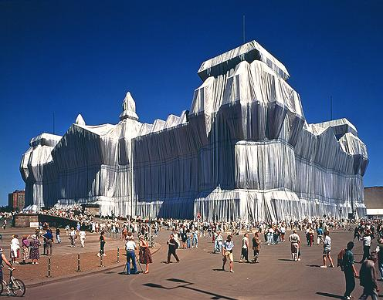
Рис. 1. Хепенінг у Великому каньйоні, Колорадо, 1972 рік.

Рис. 2. Одягання німецького Рейхстагу Хрісто, Жанна-Клод 1995 рік.
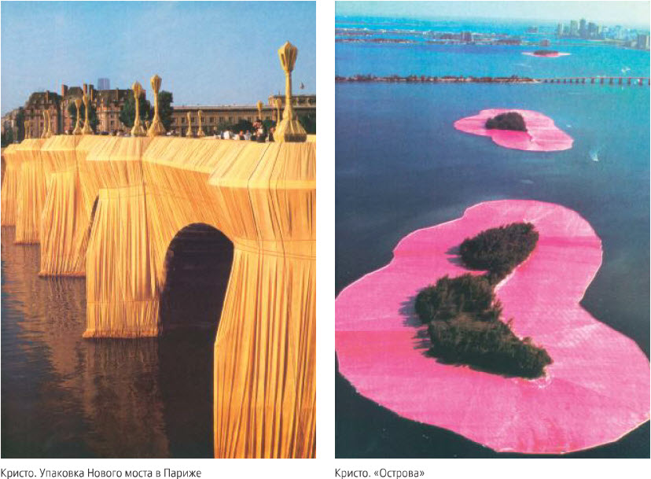

Рис. 3. Одягання тканиною мосту Пон-Неф в Парижі, 1985 рік;
Хрісто та Жанна-Клод “Острови”, Маямі, Флорида 1980-1983 роки.
В арсеналі художників є проекти, що включають в себе установку тисячі парасольок в Каліфорнії і Японії одночасно, а також заповнення Центрального парку Нью-Йорка 7503 декоративними воротами (“Ворота”, 2005). Хрісто і Жанна-Клод створили найамбітніші проекти в історії мистецтва 20-го століття як з точки зору масштабу, так по вартості. Слід відзначити, що функціонували тимчасові витвори мистецтва здебільшого за рахунок самофінансування самими художниками. Мова йде про продаж концептуальних малюнків і колажів, що створювались авторами під час підготовки кожного проекту. Єдиною стаціонарною широкомасштабною роботою стане “Mastaba”, трапецієвидна структура, що складається з більш ніж 400 000 барелів нафти. Вона буде побудована недалеко від Абу-Дабі.
Останнім проектом Хрісто і Жанни-Клод є вражаюча інсталяція плаваючих коридорів, вкритих помаранчевої тканиною на озері Ізео, Італія. Це перший проект пари, що завершився після смерті Жанни-Клод в 2009 році. “Плавучий Пірс” був задуманий в 1970 році. Він включає в себе в загальній складності 5,5 кілометрів пішохідних доріжок, 3 км з яких плавають на воді за допомогою спеціально розроблених поліетиленових кубиків. В результаті з’явилась хвилеподібна низка транзитних платформ, що з'єднують прибережне село Сулзано з островами Монте-Ізола і Сан-Паулу, надаючи відвідувачам можливість ходити з села крізь воду без перешкод. На відміну від більшості інших творів Хрісто і Жанни-Клод, в яких обтічні просторові форми тканини приховують та змінюють форми архітектури і природи, елементи плавучого пірсу мають чіткі геометричні форми на зразок альпійського ландшафту. Інсталяція, відкрита для всіх безкоштовно 24 години на добу, була демонтований 3-го липня 2016 року. Згідно веб-сайту проекту, всі матеріали, використані для роботи, будуть перероблені в промисловості (рис. 3, 4).
“Ви знаєте, що у мене немає будь-яких творів мистецтва, які існують? Всі вони зникають, коли проект закінчено. Я думаю, що потрібно набагато більше мужності, щоб створювати речі, що зникнуть, ніж створювати речі, які залишаться “ – наголошує Хрісто.
До схожих форм видовищ належать “Випадковості”, “Заняття”, “Театр навколишніх обставин”. Ідея хепінінгу - це щось середнє між театром повсякденності та втіленням життєвих сценаріїв. Вона має багато спільного з завданням знайти сценарний хід в архітектурній композиції, організувати просторове дійство, вибудувати драматургію архітектурного задуму з залученням людини до різних середовищних і міських ситуацій. Не випадково група «Тальєр» на початку своєї діяльності влаштовувала театрально-музично-архітектурний хепінінг під назвою «Місто в просторі». Адже в архітектурі ми не тільки проектуємо форму, а і розробляємо сценарії поведінки і життя.
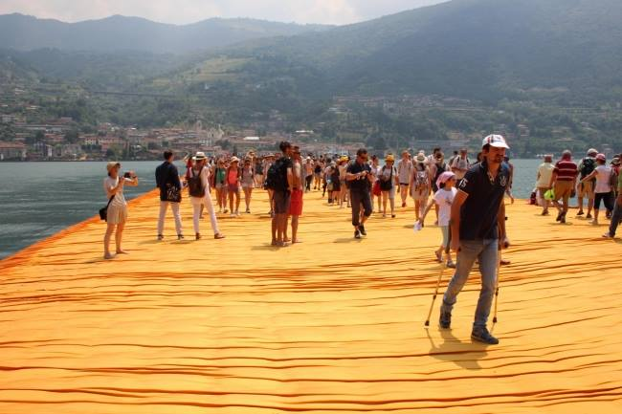

Рис. 3. “Плавучий Пірс”, Хрісто, Жанна-Клод озеро Ізео, Італія, 2016 рік.
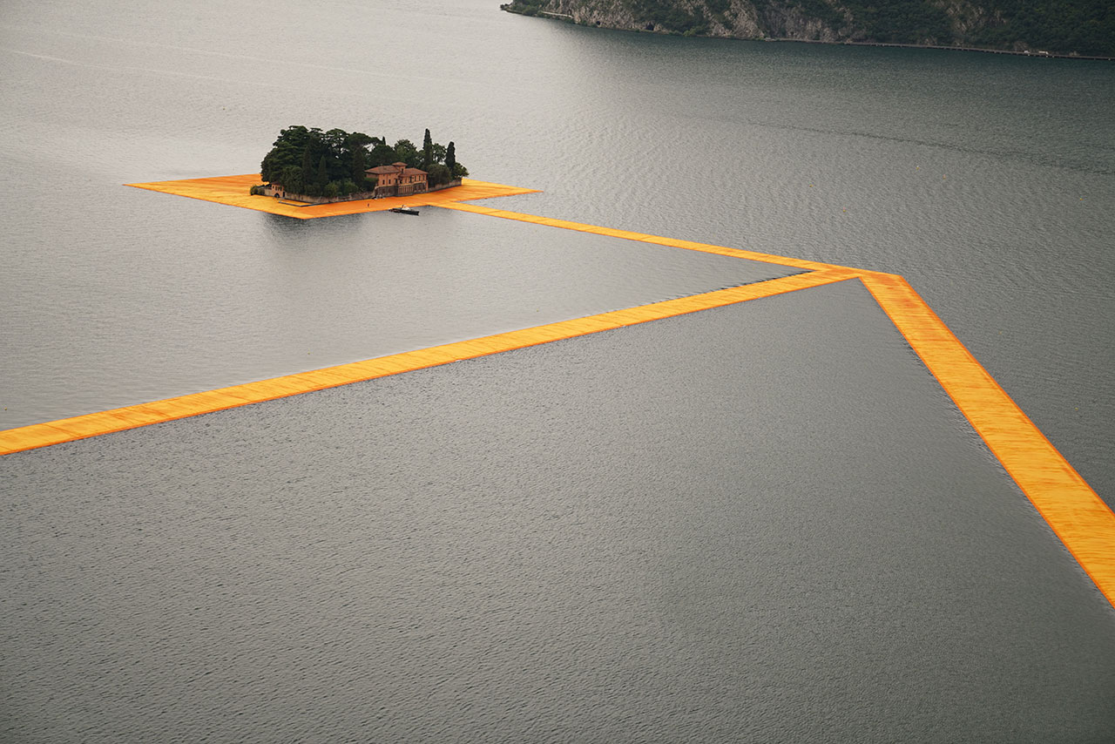

Рис. 4. “Плавучий Пірс”, Хрісто та Жанна-Клод, озеро Ізео, Італія, 2016 рік.

Список використаної літератури:
- Забелина Е.В. Поиск новых форм в ландшафтной архитектуре / Забелина Е/В/ Учебное пособие – М.: Архитектура-С, 2005. – 160 с.
- Стародубцева Л.В. Архітектура постмодернізму: Історія. Теорія. Практика: Посібник для студ. арх. спец. вищих навч. закл. – К.: Спалах, 1998. – 207 с.
- Розенблюм Е. Художник в дизайне. Опыт работы Центр. учеб.-эксперимент. студии худож. проектирования на Сенеже. Предисл. Л. Ждановой. М., «Искусство», 1974. – 176 с.
- Шимко В.Т. Архитектурно-дизайнерское проектироавние. Основы теории (средовой подход): Учебник / В.Т. Шимко, 2-е изд. – М.: «Архитектура-С», 2009. – 408 с.
- http://newsinphoto.ru/puteshestviya/francuzskij-xudozhnik-plavaet-po-moryam-na-tonushhej-lodke/
- http://enpundit.com/brazilian-suburb-gets-a-paint-over/
- https://uk.wikipedia.org/wiki/%D0%93%D0%B5%D0%BF%D0%B5%D0%BD%D1%96%D0%BD%D0%B3
- https://meduza.io/shapito/2016/06/22/plavuchiy-pirs-hristo-i-zhanny-klod

